**PŘÍRODOPIS 9 (**26.4.-30.4.)

1. **On-line hodina** **26.4.**

Vlastní prezentace dle rozpisu:

**9.A**

1. Vliv činnosti člověka na kvalitu životního prostředí Rulcová, Stará

* Obnovitelné a neobnovitelné zdroje surovin
* Třídění odpadu

1. Půda a její význam Borovcová, Stejskalová

* Typy půd, půdní profil
* Půdotvorní činitelé
* Negativní vlivy lidské činnosti na pedosféru

**9.B**

1. Energetické suroviny, alternativní zdroje energie Hazuka, Ječmínek

* Typy elektráren
* Energetické zdroje
* Jaderný odpad, havárie

1. Půda a její význam Cigáňová, Štěpánková

* Typy půd, půdní profil
* Půdotvorní činitelé
* Negativní vlivy lidské činnosti na pedosféru

**DÚ:** Připravujte si postupně zadané prezentace!

* Posílejte mi ke kontrole Vaše prezentace, pokud jste již tak neučinili (nabízím tak možnost opravy nebo předběžného hodnocení)

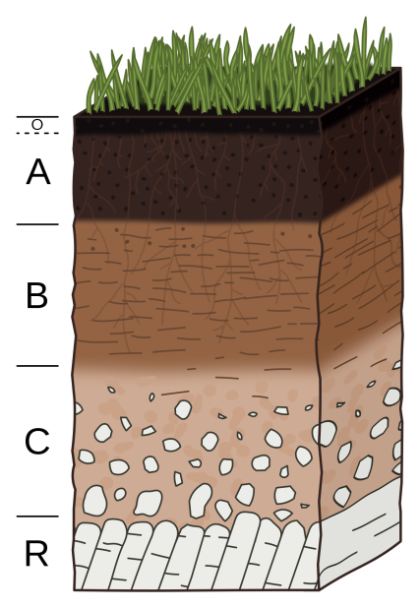PP

